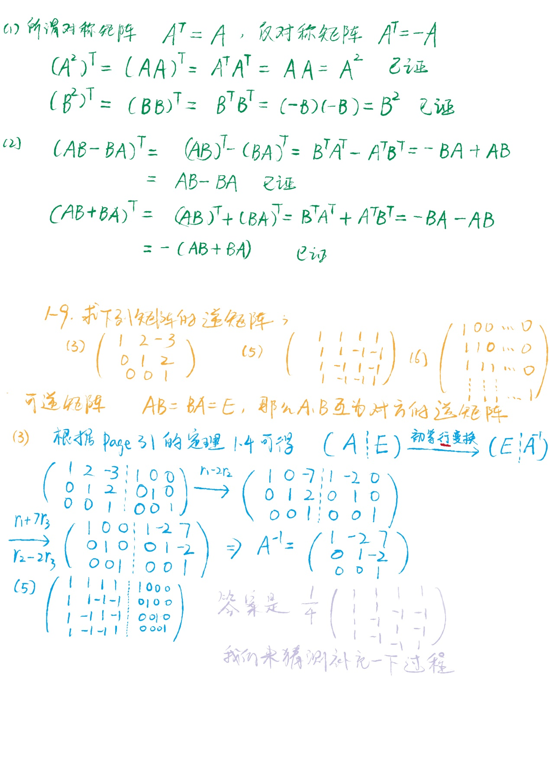

图示

